平成18年2月20日
日本コンクリート工学協会会員 各位

日本コンクリート工学協会四国支部
支部長 堺 孝司

「平成１７年度ＪＣＩ中国・四国支部共催コンクリート工学セミナーin 徳島
－コンクリート工学における最近の技術の現状と問題点－」講演会開催のお知らせ

拝啓
時下ますますご清祥の段，お喜び申し上げます。
本コンクリート工学セミナーは，これまで，大学院生，特に大学院博士後期課程の学生を対象に，中国支部および四国支部の大学の教員に，それぞれの専門分野に関して，最新の技術の現状を講演していただいておりました。
今年度から発足しました四国支部では，本セミナーの対象者を一般会員に拡大し，これまでと同様に中国および四国支部の大学の教員に，最新のコンクリート工学の技術の現状をよりわかりやすく講演していただき，コンクリート関連の研究・業務に役立てて頂きたいと念じ企画いたしました。万障お繰り合わせの上，奮ってご参加下さいますようご案内申し上げます。 敬具
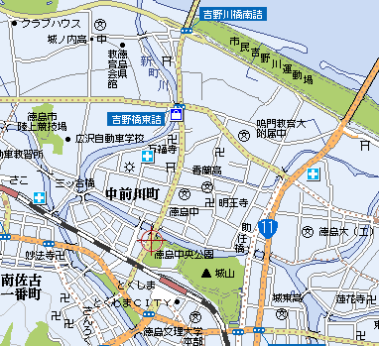

1．主 催：社団法人 日本コンクリート工学協会
四国支部
共 催：社団法人 日本コンクリート工学協会
中国支部
2．日 時：３月29日(水)午後1:25～午後5:05
3．場 所：徳島大学工学部工業会館２階ﾒﾓﾘｱﾙﾎｰﾙ
4．参加費：無料
5．定 員：８０名
徳島大学
6．プログラム：
会場開演 午後１:００～
司会 四国支部幹事 橋本親典（徳島大学）
1:25～1:30 開会挨拶 JCI四国支部 支部長 堺 孝司（香川大学）
1:30～2:20 コンクリート構造物の維持管理技術の最近の動向 上田隆雄（徳島大学）
2:20～3:10 コンクリート構造物の環境負荷評価の最近の動向 河合研至（広島大学）
3:10～3:20 休憩
3:20～4:10 コンクリート構造物のリサイクル技術の最近の動向 水口裕之（徳島大学）
4:10～5:00 セメントを使わないコンクリート－鐵鋼スラグ水和固化体－の耐久性 綾野克紀（岡山大学）
5:00～5:05 閉会挨拶 JCI四国支部 常任委員・JCI中国四国支部 元支部長 水口裕之（徳島大学）

7．申込み方法・問い合わせ先
申込用紙に必要事項をご記入のうえ，事務局までファックスしてください。
なお，定員を超えた場合は，お断りすることになります。
〒761-0396 香川県高松市林町新町2217－20
香川大学工学部 安全システム建設工学科 堺教授室 川田和美
kawada@eng.kagawa-u.ac.jp Tel/Fax 087-864-2152
FAX０８７・８６４・２１５２

3月22日（水）午後5時締切

「平成１７年度ＪＣＩ中国・四国支部共催コンクリート工学セミナーin 徳島
－コンクリート工学における最近の技術の現状と問題点－」講演会 参加申込書

送 信 先：日本コンクリート工学協会 四国支部 事務局 川田 行き

参加代表者
ご 氏 名： 様
ご 所 属：
連絡先TEL： - - FAX： - -
E-mail ：

参加者名簿
番号 | 氏 名 | 勤務先（連絡先）
１
２
３
4
5
6
緊急時の連絡先（携帯電話でも可）TEL：

留意事項
- 申込の締切は，3月22日（水曜日）の午後5時です。
- 受付は先着順とし，締切り期限前でも定員に達した時点で締切ります。
- 受付順番を明確にするため，電話でのお申し込みには応じかねます。
- 受付できなかった場合には，その旨，上記御連絡先に御連絡致します。
- 申込後，御都合等により変更（欠席）される場合には速やかに事務局宛に御連絡願いますー

